Chủ đề: [Giải toán 6 Cánh Diều] - Toán 6 tập 2 - Chương 6. Hình học phẳng
Mời các em học sinh cùng tham khảo chi tiết gợi ý giải Bài 1 trang 100 theo nội dung bài 5 "Góc" sách giáo khoa Toán 6 Cánh Diều tập 2 theo chương trình mới của Bộ GD&ĐT

Giải Bài 1 trang 100 SGK Toán 6 tập 2 Cánh Diều
Câu hỏi
Đọc tên góc, đỉnh và các cạnh của góc trong Hình 85 và Hình 86.
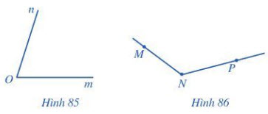
Giải
Hình 85. có đỉnh là O, cạnh của góc là Om và On.
Hình 86. có đỉnh là N, cạnh của góc là NM và NP.
-/-
Vậy là trên đây Đọc tài liệu đã hướng dẫn các em hoàn thiện phần giải bài tập SGK: Bài 1 trang 100 SGK Toán 6 tập 2 Cánh Diều. Chúc các em học tốt.

